Käfer-Crunch
Trainiert: Bauchmuskulatur
Ausgangslage: auf dem Rücken liegend
Den Rumpf aufrichten und bewusst mit den Bauchmuskeln die Schultern vom Boden fern halten. Um die Wirkung zu verstärken leicht wippen. Ein Bein ist angezogen zwischen den Armen, das andere Bein schwebt gestreckt über dem Boden. Nach etwa 10 Sekunden werden die Beine gewechselt, die Arme schließen immer das angezogene Bein ein.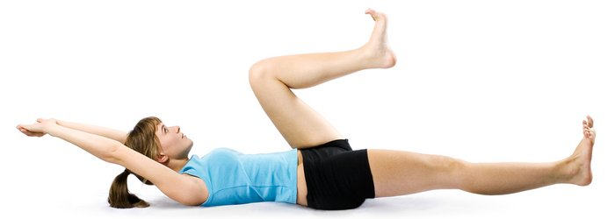

Seitlicher Unterarmstütz
Trainiert: Abduktoren, schräge und seitliche Bauchmuskulatur
Ausgangslage: auf der Seite liegend
Der Körper ruht auf dem Arm und dem angewinkelten Unterschenkel. Das freie Bein gestreckt, so hoch wie möglich anheben und mit Endkontraktionen in der Position halten. Die Hüfte darf bei dieser Übung nicht nach unten einknicken - lieber das Trainingsbein etwas senken. Die Übung wird für die andere Seite wiederholt.

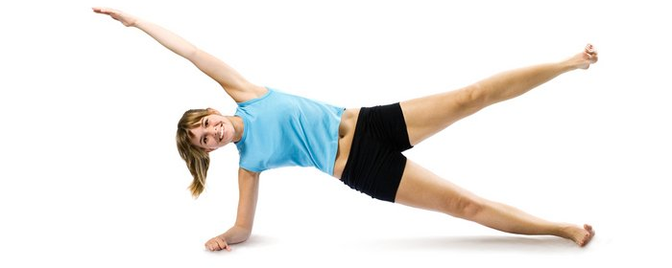
Beckenlift
Trainiert: Oberschenkelrückseite, unterer Rücken, Gesäßmuskulatur
Ausgangslage: auf dem Rücken liegend
Hände hinter den Kopf, Fersen auf den Boden, dann das Becken hochdrücken, mit Endkontraktionen dort halten. Fußspitzen anheben, Fersen zum Gesäß ziehen, dann Spannung aufbauen.
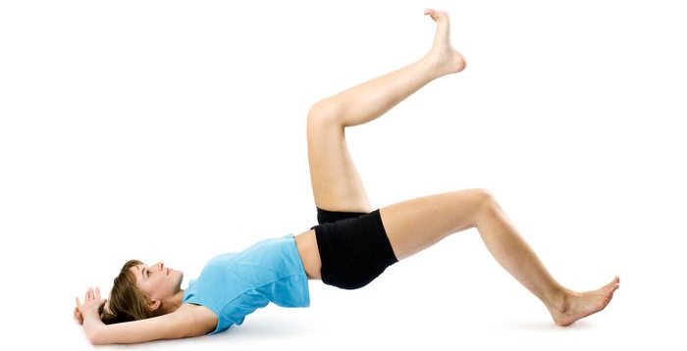

Reverse-Fly lang
Trainiert: Oberer Rücken
Ausgangslage: auf dem Bauch liegend
Der Oberkörper bleibt auf dem Boden liegen, nur die gestreckten Arme heben ab, die Daumen zeigen nach oben, die Schulterblätter zur Wirbelsäule ziehen.
Liegestütz
Trainiert: Großer Brustmuskel, Trizeps, Deltamuskel
Ausgangslage: in Bauchlage
Die Hände direkt nebeneinander, die Nase berührt den Boden circa 15 Zentimeter vor den Händen. Die Arme werden vollständig gebeugt und gestreckt. Zur Erleichterung können die Beine auf den Knien ruhen.

Bodenrudern
Trainiert: Breiter Rückenmuskel (Latissimus)
Ausgangslage: in Rückenlage
Fersen und Gesäß bleiben auf dem Boden, bewusst ins Hohlkreuz gehen und den Körper durch Druck der Ellenbogen gegen den Boden (Ruder-Teilbewegung) heben.
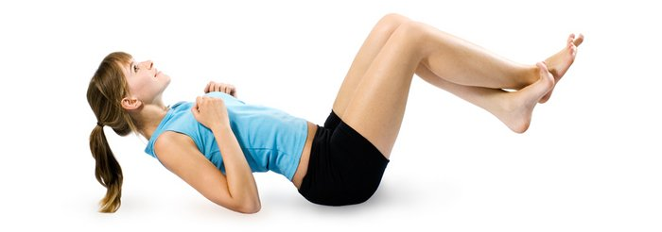

Beinrückheben
Trainiert: Großer Gesäßmuskel, Rückenstrecker
Ausgangslage: auf dem Bauch liegend
In Brustlage ruht der Oberkörper auf dem Boden, die Beine werden angehoben. Je nach Kraft die Unterschenkel anwinkeln, die Fußsohlen zeigen nach oben.

Beugstütz
Trainiert: Trizeps
Ausgangslage: in Rückenlage
Knie und Hüfte anwinkeln, Hände zeigen nach außen, in den Ellenbogen einknicken. Dann die Arme strecken, Schultern runterdrücken, Brust heben.
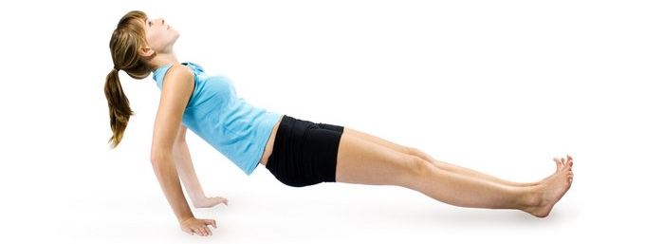

Beine senken
Trainiert: Bauchmuskulatur
Ausgangslage: auf dem Rücken liegend
Je flacher Sie die Beine neigen und halten, desto stärker müssen die Bauchmuskeln arbeiten. Die Beine aber nur soweit absenken, dass ein Hohlkreuz vermieden wird!

Reverse-Fly Kurz
Trainiert: Oberer Rücken, Deltamuskel
Ausgangslage: kniend, auf dem Bauch liegend
Der Rumpf liegt auf dem Boden, die Ellenbogen sind angewinkelt, Hände zeigen nach innen. Schultern zur Wirbelsäule ziehen.

Beinheben einbeinig gestreckt
Trainiert: Gerader Schenkelmuskel
Ausgangslage: aufrecht sitzend
Aufrecht hinsetzen. Ein Bein strecken, anspannen und so hoch es geht heben. Oben halten und federn (Endkontraktionen). Rücken leicht im Hohlkreuz, Schultern zurück, Brust raus. Die Übung wird für die andere Seite wiederholt.
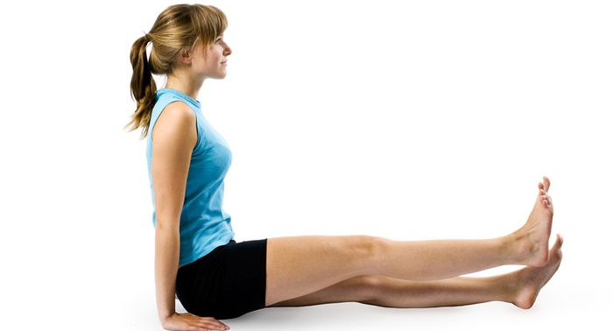
Bizeps-Curl – gegen Widerstand
Trainiert: Bizeps
Ausgangslage: aufrecht sitzend
Den Oberarm am Oberschenkel stabilisieren. Bein unterhalb des Knies fassen, anheben und den Arm gegen den bewussten Widerstand des Beins (exzentrisch) absenken. Die Übung wird für die andere Seite wiederholt.

Arm-Seitheben gegen Wiederstand
Trainiert: Deltamuskel, seitlicher Anteil Schultermuskulatur
Ausgangslage: seitlich sitzend
Beine anziehen und das Handgelenk oberhalb des Knöchels platzieren, gegen den bewussten Widerstand des Arms die Beine schließen. Die Übung wird für die andere Seite wiederholt.
Unterarmklemme
Trainiert: Adduktoren
Ausgangslage: aufrecht sitzend
Im Sitzen wird der Unterarm zwischen die angewinkelten Beine gespannt. Den Druck über die Knie langsam und gleichmäßig aufbauen und mit Endkontraktionen verstärken.

Einbeinkniebeuge
Trainiert: Vierkößpfigen Oberschenkelmuskel, große Gesäßmuskel
Ausgangslage: stehend
In Schritt-Stellung wird das Gewicht auf das vordere Bein verlagert. Das Standbein wird gebeugt, bis das hintere Knie knapp über dem Boden ist.

Fersenheben
Trainiert: Wadenmuskulatur
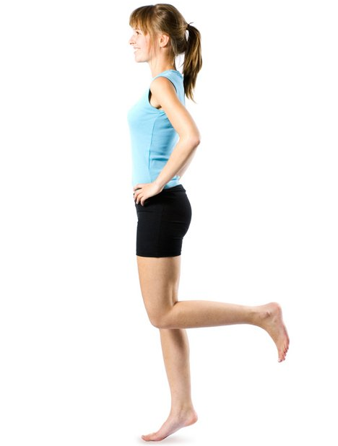
Ausgangslage: stehend
Stehend auf dem Fussballen wird der Körper maximal angehoben. Auf der höchsten Position werden Endkontraktionen ausgeführt. Sollte die Wade ermüden, den ganzen Fuss auf und ab bewegen .

